

徐薇淩發禮物 好心有好報
自由時報 – 2014年4月28日 上午6:11
相關內容
- 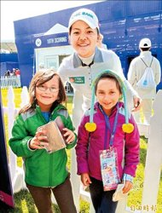看相片
徐薇淩發禮物 好心有好報
以71桿打完裙襬搖搖LPGA菁英賽第3回合的徐薇淩，繳完成績卡，一路幫球迷簽名，還帶著小禮物送給小朋友，讓她很有成就感。
第3回合徐薇淩整頓心情，把前天想太多的毛病改掉，思慮一單純，馬上打出不錯成績，昨天3個博蒂、2個柏忌完賽，最後兩洞連續博蒂精采收尾，讓她非常開心。
徐薇淩得知自己是台灣選手成績最好的，感到有些驚訝。她表示，前天打得太緊繃爆出77桿，這回合她決定把自己該做的做好，她笑說：「除了第1洞，裙襬搖搖會員在旁邊大聲加油，就很想用力揮，結果球打歪很多，進了樹林可能還擦過車道。」
徐薇淩的鐵桿球感不錯，只是好幾次都打得太大了，推桿都得面對下坡，力道拿捏不易。她表示，最後1回合還是提醒自己不要亂想，「做好該故的，博蒂自然

